Query op tabel SPECDATA_SERVER levert FULL-TABLE-SCAN op

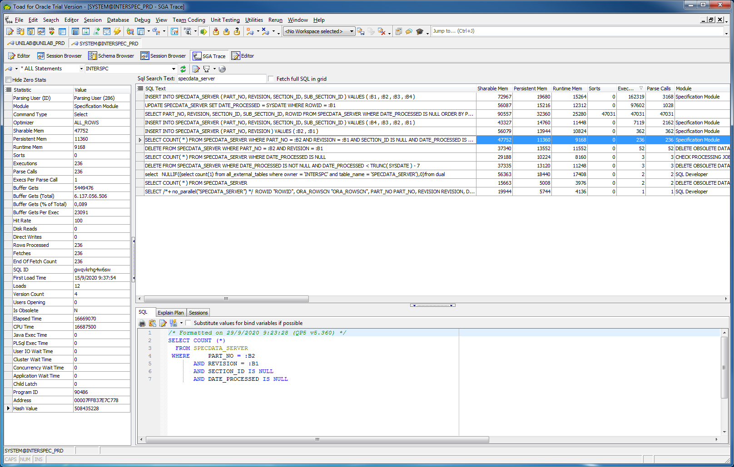

En daarmee behoorlijk aantal BUFFER-GETS (op zich niet erg, maar toch, het is niet nodig…)

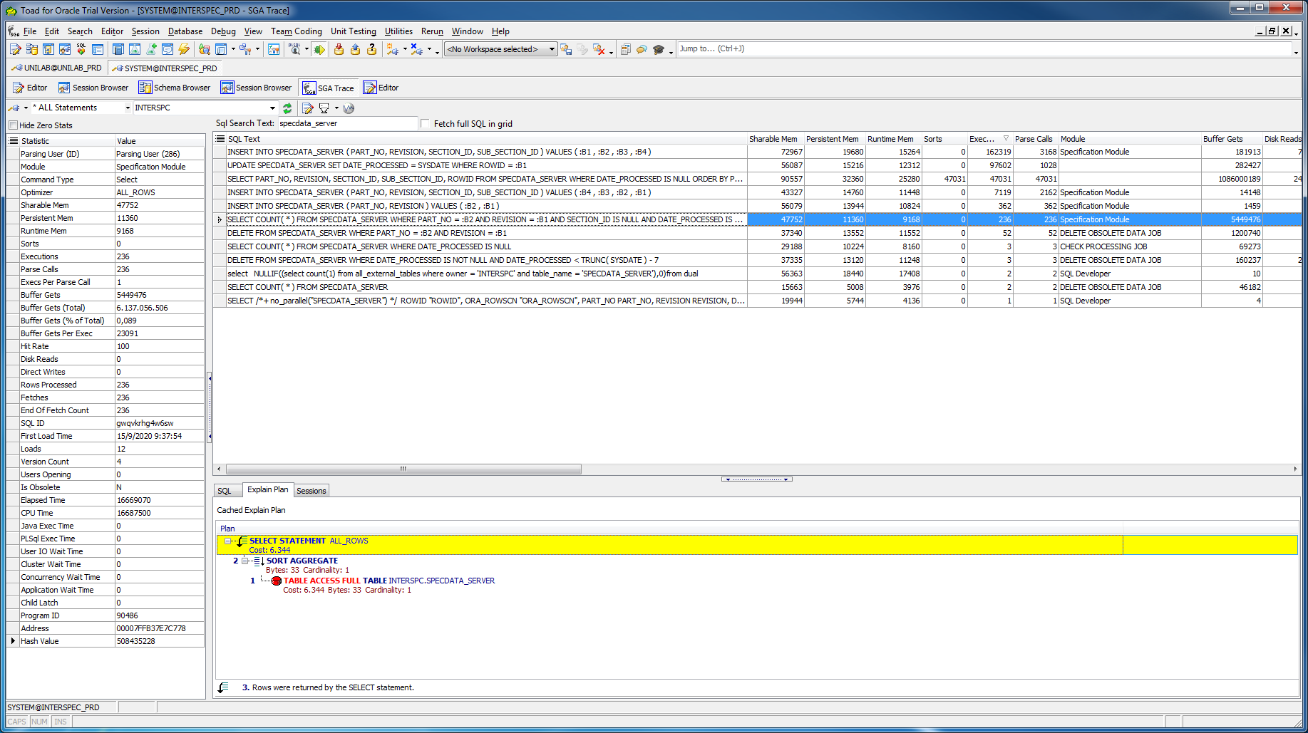

Als we kijken welke PK/Indexen er aanwezig zijn dan valt op dat er GEEN indexen aanwezig zijn:

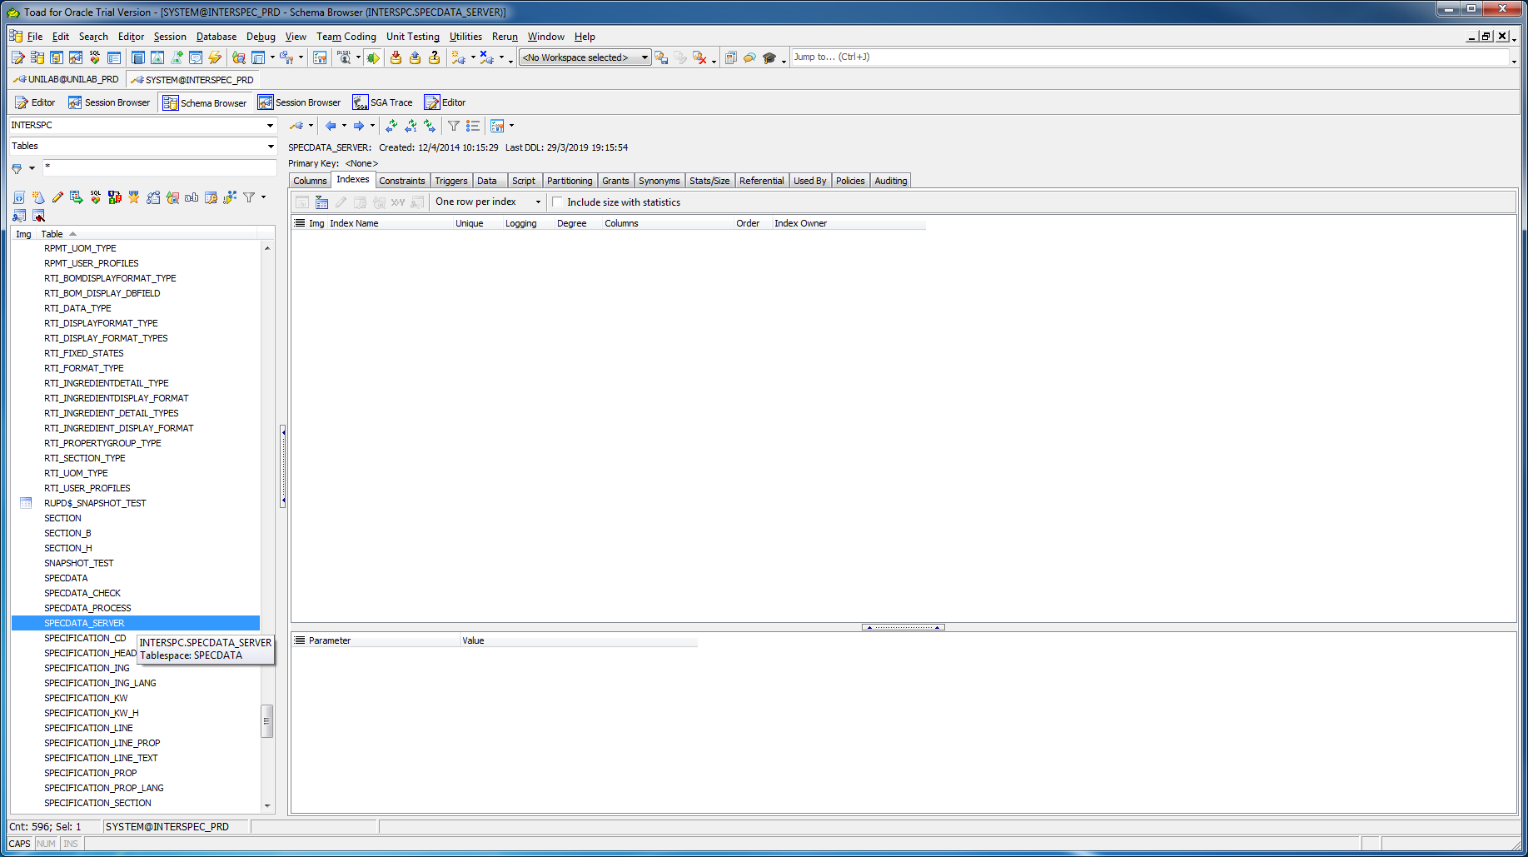

Als we het lijstje afgaan dan zie ik nog een zwaardere QUERY (op DATE_PROCESSED)

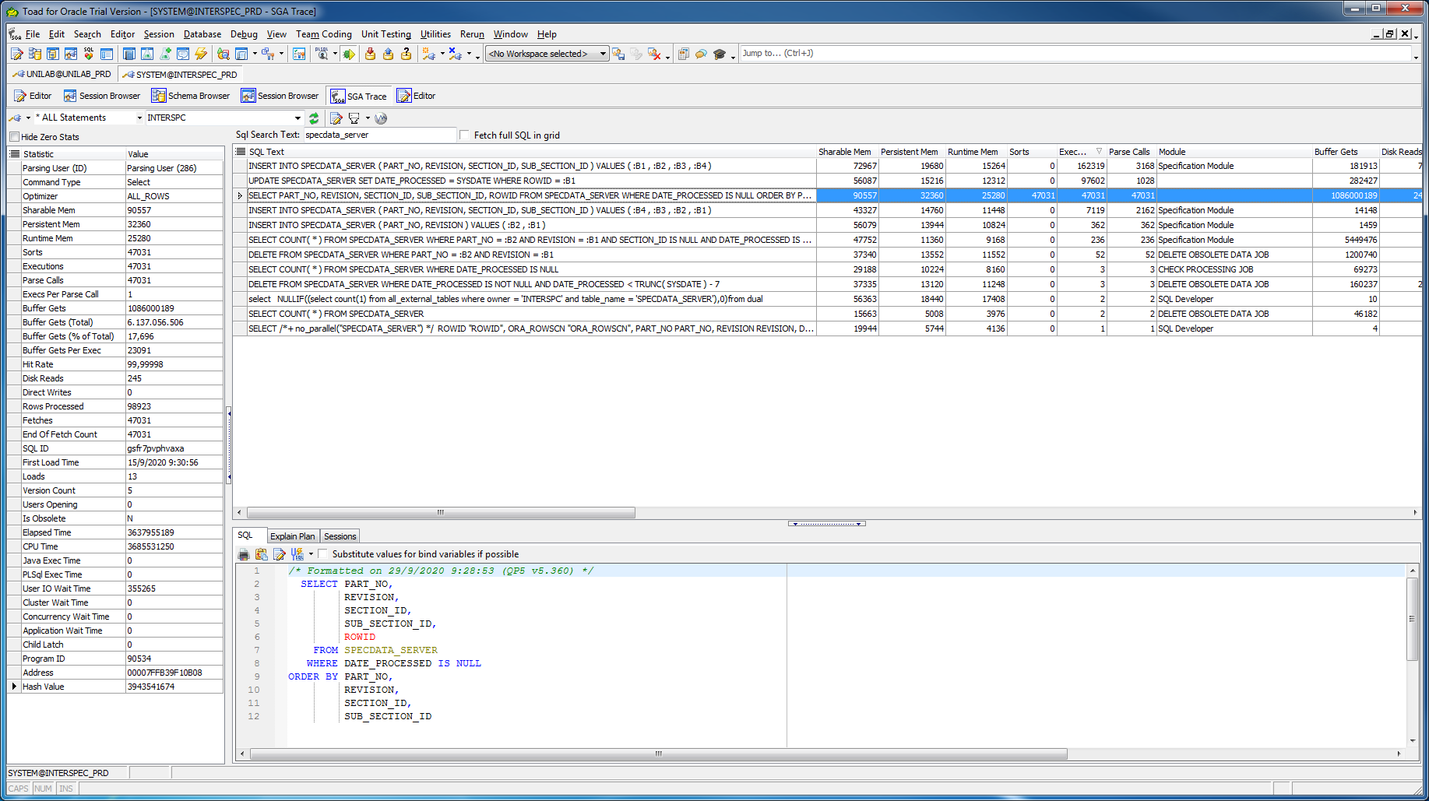

Hier zien we dat uiteindelijk de cardinality=1, maar daarvoor gaan we wel de hele tabel door.

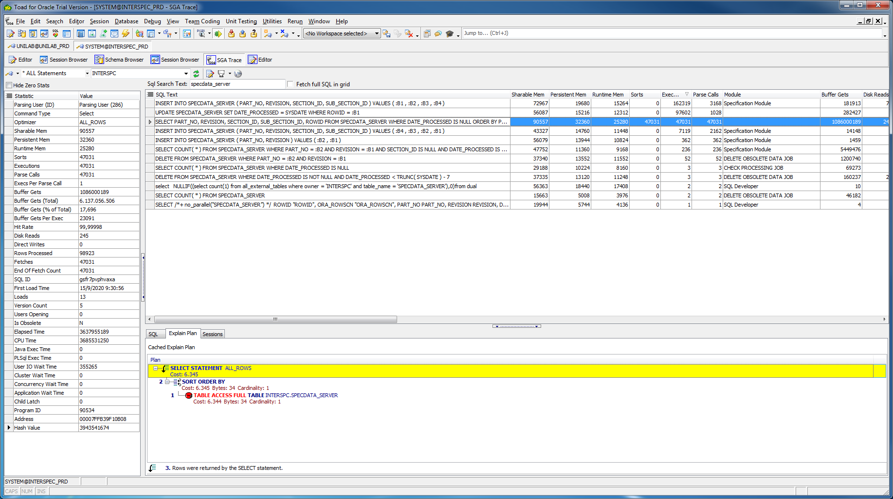

Is QUA buffer-gets TOP-verbruiker!!!